Liban 2006 EXERCICE II : teneur en CO₂ d’un vin (3 points)

Le vin est obtenu par fermentation du jus de raisin.
Lors de la fermentation alcoolique, le glucose présent dans le raisin est dégradé en éthanol et en dioxyde de carbone CO₂. Lorsque la vinification est terminée, on décèle généralement dans le vin
la présence de CO₂ à raison de 200 à 700 mg par litre.
Pour déterminer la concentration en CO₂ d’un vin, les laboratoires d’œnologie analysent, par spectrophotométrie, les échantillons que leur fournissent les viticulteurs.
A l’aide d’un spectrophotomètre, l’absorbance de cet échantillon est mesurée pour une gamme de longueurs d’onde données (situées de part et d’autre du maximum d’absorption dû à la présence
de CO₂). Ces mesures sont ensuite reportées sur un graphe constituant le spectre d’absorption de l’échantillon pour la gamme de longueurs d’onde choisie.

Dans tout cet exercice on considèrera que dans la gamme de longueurs d’onde choisies, seul le
CO₂ absorbe.

Un élève cherche à déterminer la concentration en CO₂ d’un échantillon de vin. Il dispose pour
cela de quatre autres échantillons de vin de concentration en CO₂ connues :

Échantillon n°1 C₁ = 4,5 mmol.L⁻¹
Échantillon n°2 C₂ = 10,4 mmol.L⁻¹
Échantillon n°3 C₃ = 24,3 mmol.L⁻¹
Échantillon n°4 C₄ = 29,5 mmol.L⁻¹
Échantillon n°5 C₅ à déterminer

Il réalise le spectre d’absorption de chacun de ces échantillons et obtient le graphe de
l’absorbance en fonction de l’inverse de la longueur d’onde (le nombre d’onde 1/λ) donné ci-dessous :

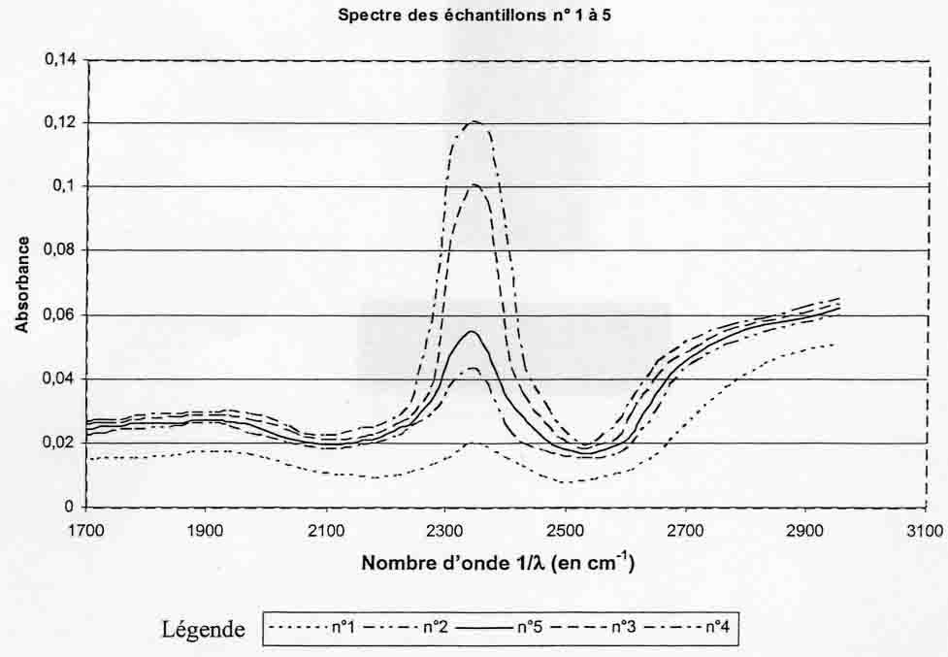

1. On se place, pour chaque échantillon, au maximum d’absorption dû au CO₂.

a) Déterminer graphiquement la valeur de l’absorbance pour le maximum d’absorption de
chaque échantillon.
b) Tracer la courbe d’étalonnage A = f (C) représentant l’absorbance de la solution en
fonction de la concentration en CO₂ de l’échantillon.
c) Quelle est l’allure de la courbe tracée à la question 1.b) ? Sans aucun calcul que peut-on
en déduire ?

2. La loi de Beer-Lambert, pour des solutions homogènes diluées, a pour expression
A = ε.L.C, où C est la concentration molaire de l’espèce absorbante, L la largeur de la
cuve (pastille) et ε le coefficient d’extinction molaire de l’espèce absorbante à la longueur d’onde d’étude.

a) La courbe obtenue à la question 1.b) vous semble-t-elle en accord avec cette loi ?
b) Utiliser cette courbe pour déterminer la valeur du coefficient ε, en unités SI, sachant que
L = 3,5.10⁻³ m.

3. a) A l’aide de la courbe, A = f(C), déterminer la concentration en CO₂ de l’échantillon
inconnu n°5.
Expliciter clairement la démarche suivie.
b) Le vin contenu dans cet échantillon entre-t-il dans la catégorie des vins cités dans le
texte (en ce qui concerne sa teneur en CO₂) ?

Données : M(C) = 12 g.mol⁻¹ M(O) = 16 g.mol⁻¹.

